备战2024年江苏新高考数学仿真模拟练习卷（九）（新结构）
一、单项选择题:本题共8小题,每小题5分,共40分.在每小题给出的四个选项中,只有一项是符合题目要求的.
1．某校高一年级18个班参加艺术节合唱比赛，通过简单随机抽样，获得了10个班的比赛得分如下：91，89，90，92，94，87，93，96，91，85，则这组数据的分位数为（ ）
A．93 B．93.5 C．94 D．94.5
【答案】B
【分析】利用百分位数的定义即可得解.
【详解】将比赛得分从小到大重新排列：85，87，89，90，91，91，92，93，94，96，
因为，
所以这组数据的分位数第8个数与第9个数的平均值，即.
故选：B.
2．已知向量.若，则实数（ ）
A．1 B． C．9 D．
【答案】B
【分析】根据已知条件，结合向量平行的性质，求解即可.
【详解】因为向量，且，
得，得.
故选：B.
3．已知是两条不同直线，是三个不同平面，则下列说法正确的是（ ）
A．则 B．则
C．则 D．则
【答案】C
【分析】根据空间中直线、平面的位置关系逐项判断.
【详解】对于A：因为所以或或与相交，故A错误；
对于B：因为所以或，故B错误；
对于C：两个平面平行，一个平面中的任意一条直线平行于另外一个平面，故C正确；
对于D：因为所以或，故D错误；
故选：C.
4．已知数列是等差数列，是它的前项和，，则（ ）
A．100 B．101 C．110 D．120
【答案】B
【分析】利用给定条件，求出等差数列的公差，再结合前项和公式求解即得.
【详解】设等差数列的公差为，则，即有，
由，得，解得，因此，
所以.
故选：B.
5．若，则的值为（ ）
A． B． C． D．
【答案】A
【分析】根据题意先求得，再利用降幂公式和两角和差公式运算求解.
【详解】因为，则，
所以．
故选：A.
6．中国是世界上最早发明雨伞的国家，伞是中国劳动人民一个重要的创造．如图所示的雨伞，其伞面被伞骨分成个区域，每个区域分别印有数字，，，，现准备给该伞面的每个区域涂色，要求每个区域涂一种颜色，相邻两个区域所涂颜色不能相同，对称的两个区域如区域与区域所涂颜色相同．若有种不同颜色的颜料可供选择，则不同的涂色方案有（ ）
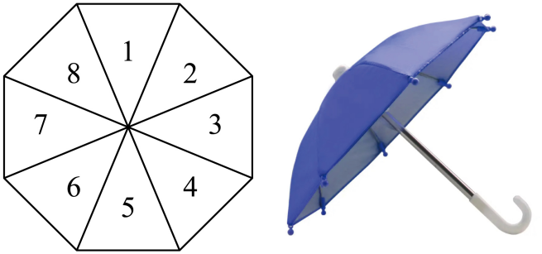
A．种 B．种
C．种 D．种
【答案】B
【分析】确定区域，，，的颜色，分区域与区域涂的颜色是否相同两种情况讨论，进而可得出答案.
【详解】由题意可得，只需确定区域，，，的颜色，即可确定整个伞面的涂色．
先涂区域，有种选择，再涂区域，有种选择，
当区域与区域涂的颜色不同时，区域有种选择，剩下的区域有种选择；
当区域与区域涂的颜色相同时，剩下的区域有种选择，
故不同的涂色方案有种．
故选：B．
7．已知正三棱台的上､下底面的边长分别为2和4，且棱台的侧面与底面所成的二面角为，则此三棱台的表面积为（ ）
A． B． C． D．
【答案】C
【分析】求得棱台的斜高，进而计算出三棱台的表面积.
【详解】设分别是的中点，连接，
设分别是正三角形和正三角形的中心，
则，且，
由于平面平面，所以，
由于平面，
所以平面，由于平面，
所以，所以是棱台的侧面与底面所成的二面角的平面角，
所以，过作，垂足为，则，
所以，
所以三棱台的表面积为.
故选：C.
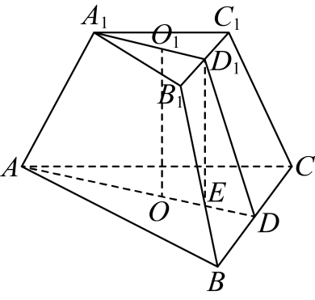
8．已知函数，，，则实数的取值范围是（ ）
A． B． C． D．
【答案】D
【分析】依题意可得对恒成立，记，即在上恒成立，利用导数说明函数的单调性，分、、三种情况讨论，即可求出参数的取值范围.
【详解】，等价于，
记，即在上恒成立，
.
当即时，，在上单调递减，
所以当时，即恒成立；
当时，记，则，
当时，单调递减，又，，
所以存在，使得，当时，，单调递增，
所以，即，
所以当时，，即，不符合题意；
当时，，不符合题意.
综上，的取值范围是.
故选：D.
【点睛】方法点睛：导函数中常用的两种常用的转化方法：一是利用导数研究含参函数的单调性，常化为不等式恒成立问题．注意分类讨论与数形结合思想的应用；二是函数的零点、不等式证明常转化为函数的单调性、极(最)值问题处理.
二、多项选择题:本题共3小题,每小题6分,共18分.在每小题给出的选项中,有多项符合题目要求,全部选对的得6分,部分选对的得部分分,有选错的得0分.
9．已知复数和，则下列命题是真命题的有（ ）
A．若满足，则其在复平面内对应点的轨迹是圆
B．若满足，则其在复平面内对应点的轨迹是椭圆
C．若满足，则其在复平面内对应点的轨迹是双曲线
D．若满足，则其在复平面内对应点的轨迹是抛物线
【答案】AB
【分析】根据复数模的几何意义，结合圆、椭圆、双曲线、抛物线的定义，逐项分析判断.
【详解】设，由，得，
若满足，表示复平面内点与点之间的距离为定值2，则在复平面内对应点的轨迹是圆，故A选项正确；
若满足，表示复平面内点到点与的距离之和为3，
又，满足椭圆的定义，则在复平面内对应点的轨迹是椭圆，B选项正确；
若满足，表示复平面内点到点与的距离之差为2，又，不满足双曲线的定义，C选项错误；
可化为，若满足，表示复平面内点到点与的距离相等，
则在复平面内对应点的轨迹是直线，D选项错误.
故选：AB.
10．下列不等式成立的是（ ）
A． B．
C． D．
【答案】BC
【分析】先判断角所在的象限，再根据单调性和与对称轴的距离判断三角函数值的符号。
【详解】因为,又,
所以函数在是单调递增函数,
所以,故A不正确;
因为,,
且,
所以,故C正确;
因为,且,
所以,故B正确;
因为,且在为单调递减函数,
所以,故D不对.
故选：BC.
11．在四面体中，，四面体的顶点均在球的表面上，则（ ）
A．当二面角为时， B．球的半径为1
C．异面直线与可能垂直 D．与面所成角最大值为
【答案】AB
【分析】利用空间向量数量积的运算法则，结合相应的垂直关系判断A，确定球心的位置判断B，利用反证法，结合线面垂直的判定定理判断C，利用线面角的定义判断D.
【详解】对于A，由题意得，
所以，分别过作的垂线，垂足分别为，
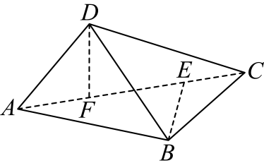
则，且，
因为二面角为，所以，
故
，
所以，故A正确；
对于B，因为，故的中点到的距离相等，
故球心为的中点，且球的半径为1，故B正确；
对于C，假设，又平面，
所以平面，
又平面，所以，
所以是以为斜边的直角三角形，
所以，与已知矛盾，所以异面直线与不可能垂直，故C错误；
对于D，设与平面所成角为，点到平面的距离为，
则，所以当点到平面的距离最大时，与平面所成角最大，
当平面平面时，点到平面的距离最大，
此时，即，所以，故D错误.
故选：AB.
【点睛】方法点睛：计算线面角，一般有如下几种方法：
（1）利用面面垂直的性质定理，得到线面垂直，进而确定线面角的垂足，明确斜线在平面内的射影，即可确定线面角；
（2）在构成线面角的直角三角形中，可利用等体积法求解垂线段的长度，从而不必作出线面角，则线面角满足（为斜线段长），进而可求得线面角；
（3）建立空间直角坐标系，利用向量法求解，设为直线的方向向量，为平面的法向量，则线面角的正弦值为.
三、填空题:本题共3小题,每小题5分,共15分.
12．在的展开式中，的系数为 .
【答案】
【分析】利用二项式定理分别得到与的展开通项公式即可得解.
【详解】因为的展开通项公式为，
的展开通项公式为，
所以取，得的系数为.
故答案为：.
13．已知圆，点，若直线与圆相交于A，B两点，且，则实数的值为 .
【答案】1
【分析】利用点与圆、直线与圆的位置关系，圆的性质计算即可.
【详解】由题意，易得圆的圆心为，半径为2，点在圆上.
因为，所以PB.
所以线段为圆的一条不过点的直径.
直线与圆相交于A，B两点，圆心在直线上，
所以，解得.检验知符合题意.
故答案为：1.
14．已知直线与抛物线交于A，B两点，且点A位于第二象限，抛物线上有一动点位于曲线之间（不含端点），以线段为直径的圆与直线AP交于异于点A的另一点，则的取值范围是 .
【答案】
【分析】根据题意联立方程先计算A，B两点坐标，设点P坐标表示直线的斜率，利用圆的性质分类讨论是否为零，联立两直线方程表示Q横坐标，根据两点距离公式用表示，再利用导数求值域即可.
【详解】由题意，联立方程或，
又点A位于第二象限，所以，.
设，则.
设直线的斜率为，则，
所以直线的斜率的取值范围是.
因为以为直径的圆与直线AP交于异于点A的另一点，所以.
当时，直线为，直线为，此时，
所以1，所以.
当时，所以直线的斜率为.
易得直线的方程为，直线的方程为，
联立解得点的横坐标是.
因为，
，
所以.
令，则，
所以当且时，；
当时，，
所以在区间，上单调递增，在区间上单调递减，
因此当时，取得最大值，且0，
所以.
故答案为：.
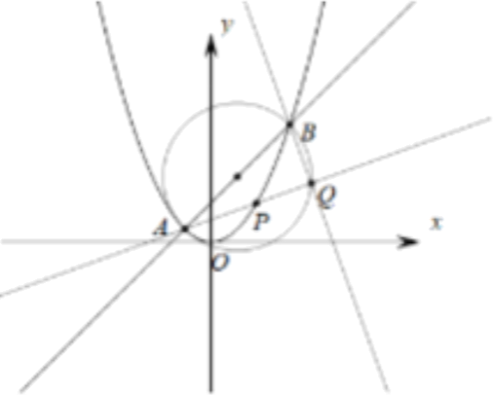
【点睛】思路点睛：设点P坐标表示直线的斜率，利用圆的性质分类讨论是否为零，再求出Q横坐标，根据两点距离公式用表示，转化为函数求值域问题利用导数计算.
四、解答题:本题共5小题,共77分.解答应写出文字说明、证明过程或演算步骤.
15．（本题13分）已知数列的前n项和为，．
(1)求数列的通项公式；
(2)记数列的前n项和为，求的表达式．
【答案】(1)；(2)
【分析】（1）利用求数列通项公式；
（2）利用错位相减法求和.
【详解】（1）因为，
所以（，）．
所以（，）．
又也满足上式，
所以数列的通项公式为；
（2）由（1）知，
所以，
．
两式作差得，
．
16．（本题15分）俗话说：“人配衣服，马配鞍”．合理的穿搭会让人舒适感十足，给人以赏心悦目的感觉．张老师准备参加某大型活动，他选择服装搭配的颜色规则如下：将一枚骰子连续投掷两次，两次的点数之和为3的倍数，则称为“完美投掷”，出现“完美投掷”，则记；若掷出的点数之和不是3的倍数，则称为“不完美投掷”，出现“不完美投掷”，则记；若，则当天穿深色，否则穿浅色．每种颜色的衣物包括西装和休闲装，若张老师选择了深色，再选西装的可能性为，而选择了浅色后，再选西装的可能性为．
(1)求出随机变量的分布列，并求出期望及方差；
(2)求张老师当天穿西装的概率．
【答案】(1)分布列见解析；，；(2)
【分析】（1）结合古典概型即可写出分布列，进而可求期望与方差；
（2）结合条件概率即可求解.
【详解】（1）将一枚骰子连续投掷两次共有基本事件种，
掷出的点数之和是3的倍数有：
，12种；
则掷出的点数之和不是3的倍数有24种，
随机变量的取值为0，1，
，
所以的分布列为：
 | 0 | 1
．
；
（2）设表示深色，则表示穿浅色，表示穿西装，则表示穿休闲装．
根据题意，穿深色衣物的概率为，则穿浅色衣物的概率为，
穿深色西装的概率为，穿浅色西装的概率为，
则当天穿西装的概率为．
所以张老师当天穿西装的概率为．
17．（本题15分）如图，在直三棱柱中，，点分别在棱上，为的中点.
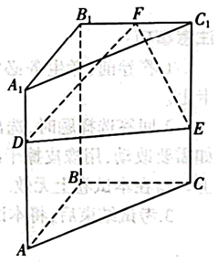
(1)在平面内，过作一条直线与平面平行，并说明理由；
(2)当三棱柱的体积最大时，求平面与平面夹角的余弦值.
【答案】(1)作直线即为所求，理由见解析；(2)
【分析】（1）连接交于点，连接、、、，即可证明四边形为平行四边形，从而得到，则，即可证明平面；
（2）由，又因为，则当，即当时直三棱柱的体积最大，建立空间直角坐标系，利用空间向量法计算可得.
【详解】（1）作直线即为所求，
连接交于点，连接、、、，
因为，，
所以，又，所以四边形为平行四边形，
所以，又，所以，又平面，平面，
所以平面，
所以在平面内，过作一条直线与平面平行的直线为.
（2）因为，
又因为，
所以当时取最大值，
即当时直三棱柱的体积最大，
又平面，平面，所以，，
如图建立空间直角坐标系，则，，，
所以，，
设平面的法向量为，
则，取，
又平面的一个法向量为，
设平面与平面夹角为，则，
所以平面与平面夹角的余弦值为.
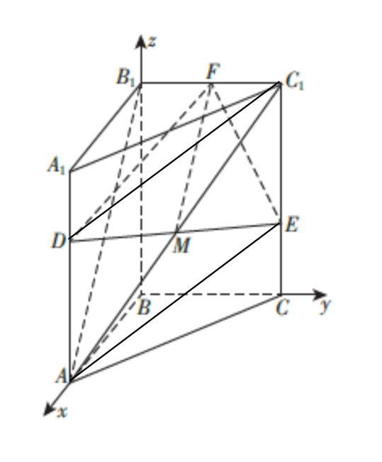
18．（本题17分）已知函数.
(1)若曲线的一条切线方程为，求的值；
(2)若函数在区间上为增函数，求的取值范围；
(3)若，无零点，求的取值范围．
【答案】(1)；(2)；(3)
【分析】（1）求导，再根据导数的几何意义即可得解；
（2）由在区间上为增函数，可得在内恒成立，求出的最小值即可得解；
（3）分进行讨论，求出函数的单调区间及最值，进而可得出结论.
【详解】（1）函数的定义域为，设切点为，
因为，所以，解得，
因为，，
所以，即，所以，
所以，解得；
（2）因为，在区间上为增函数，
所以在内恒成立，
因为，所以，
所以，即；
（3）因为，，
当，即时，，
所以在上单调递减，
因为，
所以在上无零点，符合题意；
当时，令，则，
当时，，当时，，
所以的单调递减区间是；单调递增区间是，
所以的最小值为，
当，即时，无零点，符合题意；
当时，有一个零点，不符合题意；
当时，的最小值，
因为，
所以，使得，不符合题意；
综上所述，当时，，无零点.
【点睛】方法点睛：利用导数解决函数零点问题的方法：
（1）直接法：先对函数求导，根据导数的方法求出函数的单调区间与极值，根据函数的基本性质作出图象，然后将问题转化为函数图象与轴的交点问题，突出导数的工具作用，体现了转化与化归思想、数形结合思想和分类讨论思想的应用；
（2）构造新函数法：将问题转化为研究两函数图象的交点问题；
（3）参变量分离法：由分离变量得出，将问题等价转化为直线与函数的图象的交点问题.
19．（本题17分）如图，已知椭圆的短轴长为，焦点与双曲线的焦点重合.点，斜率为的直线与椭圆交于两点.
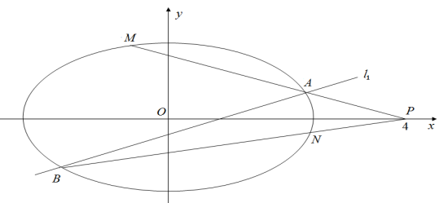
(1)求常数的取值范围，并求椭圆的方程.
(2)(本题可以使用解析几何的方法，也可以利用下面材料所给的结论进行解答)
极点与极线是法国数学家吉拉德·迪沙格于1639年在射影几何学的奠基之作《圆锥曲线论稿》中正式阐述的.对于椭圆，极点（不是原点）对应的极线为，且若极点在轴上，则过点作椭圆的割线交于点，则对于上任意一点，均有（当斜率均存在时）.已知点是直线上的一点，且点的横坐标为2.连接交轴于点.连接分别交椭圆于两点.
①设直线、分别交轴于点、点，证明：点为、的中点；
②证明直线：恒过定点，并求出定点的坐标.
【答案】(1)，；(2)①证明过程见解析②证明过程见解析，定点坐标为
【分析】（1）由椭圆焦点在轴上面，列出不等式组即可得的范围，由的关系以及短轴长列出方程组即可得，由此即可得椭圆方程.
（2）为了说明结论的验证性，首先证明一下题述引理（用解析几何方法），即联立直线方程与椭圆方程，由韦达定理以及斜率公式证明即可，从而对于①由结论法说明Q是和的交点，且，结合由此即可进一步得证；对于②由结论法可表示出的方程，由此整理即可得解.
【详解】（1）由题意焦点在轴上，所以，解得，即的范围为，
且，解得，
所以椭圆方程为.
（2）我们首先给出题目给出的引理的证明：
设，则Q在P的极线上，
现在如果经过P的直线交椭圆于：
那么，代入椭圆就得到，
所以
，
由韦达定理有，
此时要证明的是：，
也就是，
也就是，
也就是，
也就是，
也就是，
也就是，
也就是，
也就是，
也就是，
也就是，
这显然成立，所以结论得证.
接下来我们回到原题，
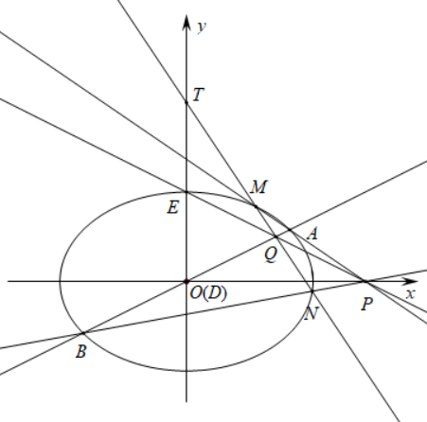
①首先由于Q在P的极线上，故由引理有，，
而，
所以，这表明Q是和的交点，
又由于，故，
设，而，，，
所以，也就是E是的中点；
②设，那么，所以，
这表明的方程是，即，
所以恒过点.
【点睛】关键点点睛：第二问的关键是用解析几何证明题述引理的正确性，由此即可利用结论法进一步求解.

